Eindejaarsschaakcrypto
De oplossing

Door: Nico van der Hoogt

Afgelopen december zadelde ik onze lezers op om het recyclede schaakcryptogram van mijn hand anno 2000 op te lossen. Er zullen (hopelijk) vele cerebrale denkuren aan zijn besteed! Lonkte daar immers niet een fraaie hoofdprijs in de vorm van een prima fles wijn? En bepaald niet van het soort “Château Migraine”. Toch bleef het – min of meer – correcte aantal ingezonden oplossingen binnen de perken; namelijk vier. Deze knappe koppen luisteren naar de volgende namen: Mart (Nabuurs), Henk (van Gool), Bas (van der Grinten) en Theo Reijnen. De laatste als oud-lid van de voorheen Koninklijk Erkende en zoon van oud-voorzitter Harry Reijnen. Extra dank, Theo!
Onlangs vond op de clubavond de prijsuitreiking plaats. Vanwege het feit dat Mart de zaken feilloos had opgelost werd hij ter plekke op het schild gehesen en hem de bewuste alcoholica in de maag gesplitst. Henk en Bas werden getroost met een vrije consumptie. Iedereen tevree!! Theo zal te zijner tijd wanneer hij weer eens in het Venlose schaakwereldje wordt gesignaleerd, daar ook mee worden verblijd.
Van hem heb ik nog een nostalgisch beeld weten op te graven in mijn archief, zo’n 30 jaar geleden:
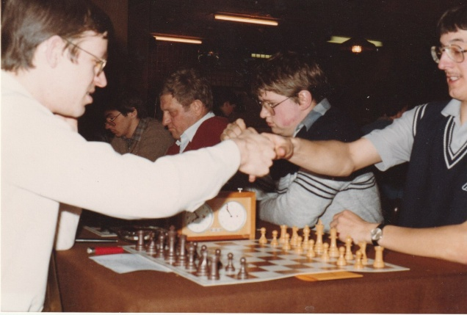

Links Theo die Jac Beeker uit Arcen de hand reikt. Achter hem oud-lid Bert Jacobs en, vanwege diens enorme verdiensten voor de VSV erelid, wijlen Huub Borghouts. Daar weer achter, ietwat vaag, Jos Rievers. Die tot mijn grote vreugde het VSV clubschaak onlangs weer oppakte. En maar gelijk intern zijn oude schaakkracht demonstreerde. Ook Maarten ontsnapte afgelopen ronde ternauwernood!

Tot slot waarom het vooral draait: de oplossing. Zoals aangeleverd door Mart.

